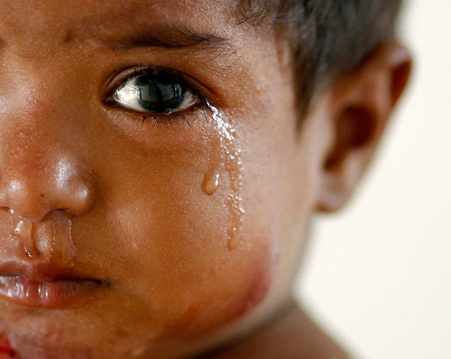
ZLOSTAVLJANJE I ZANEMARIVANJE DECE

Zlostavljanje dece predstavlja jedan od globalnih problema u oblasti javnog zdravlja danas. Prema procenama Svetske zdravstvene organizacije, u svetu oko 40 miliona dece mlađe od 14 godina zahteva medicinsku i društvenu negu zbog zlostavljanja i zanemarivanja. Zlostavljana deca pate od velikog broja fizičkih, emocionalnih i razvojnih problema koji ugrožavaju njihovo zdravlje, njihovu sposobnost da uče i produktivnost u kasnijem životu.
Zloupotreba i zlostavljanje deteta obuhvata sve oblike fizičkog ili emocionalnog zlostavljanja, seksualnu zloupotrebu, zanemarivanje ili nemaran postupak, kao i komercijalnu ili drugu eksploataciju, što dovodi do stvarnog ili potencijalnog narušavanja detetovog zdravlja, ugrožavanja detetovog razvoja ili dostojanstva u okviru odnosa koji uključuje odgovornost , poverenje i moć.

Porodica je okruženje u kojem dete raste i u kojem treba dobiti sve što mu je potrebno za normalan rast i razvoj, no ponekad je to sredina u kojoj dete biva zlostavljano zanemarivano.

Zlostavljanje i zanemarivanje dece je veoma raširen problem koji prožima temelje vredonosnog sistema savremenog društva, pri čemu nezaobilaznu ulogu imaju ne samo etički i moralni, nego i kulturni i socioekonomski činioci.

Uprkos brojnim naporima raznih humaniternih organizacija širom sveta, kako u razvijenim, tako i u nerazvijenim zemljama koje rade na suzbijanju zlostavljanja i zanemarivanja dece, mediji sve česće izveštavaju o sve ekstremnijim i sve bizarnijim slučajevima u kome deca postaju žrtve roditelja, rodbine, prijatelja ili neznanaca.

Nasilje nad decom je prisutno u svim sredinama. U javnosti se često iznose slučajevi nasilja nad decom, ali je poznato da je tek mali deo dece prepoznat i obuhvaćen odgovarajućim tretmanom.

Nasilje nad decom je vrlo osetljivo područje. Kad govorimo o tome uvek se nađemo u procepu između poštovanja porodičnog integriteta i privatnosti, sa jedne strane, i potreba da se
dete zaštiti, sa druge strane. Iako broj prijavljenih slučajeva u zadnjih deset godina raste, zahvaljujući mnogim organizacijama i kampanjama, i kod nas i u svetu, koje pozivaju decu da se jave u slučaju bilo kakvog zlostavljanja, poznato je da mnoga zlostavljana deca nikad nisu identifikovana.

O nasilju nad decom ozbiljnije i temeljnije se počelo baviti tek šezdeseetih godina prošlog veka. Početne defenicije nasilja su se odnosile na vidljive simptome. Kempe (1962.god) spominje ,,sindrom pretučenog deteta’’.

SADRŽAJ I OBLICI NASILJA NAD DECOM

Nasilje se može odrediti kao:
- upotreba sile da bi se neko povredio;
- upotreba fizičke sile sa ciljem uticanja i iznuđivanja određenog ponašanja;
- napad na osobu, koji se sastoji u fizičkom nanošenju udaraca i povreda, emocionalnom i psihičkom povređivanju;
- nezakonito korišćenje sile i fizičke snage;
- ilegalna, protivpravna i nepravna upotreba sile;
- primena različitih oblika prinude;
- oblik sile i agresije koji se koristi uz protilvljenje i otpor onih nad kojima se ona provodi.
Nasilje se najčešće dovodi u vezu sa protivljenjem i otporom žrtve, mada se taj otpor i protivljenje ne moraju neposredno izraziti s obzirom na postojanje straha žrtve. Upravo zbog toga mnoga deca nikad ne progovore o pretrpljenom zlostavljanju, zbog straha da bi im se moglo desiti nešto još gore od toga.
Deca mogu biti žrtve kako porodičnog nasilja, odnosno nasilja u porodici, tako i izvan porodičnog nasilja, odnosno zlostavljanja i nasilja koje se dešava izvan i mimo porodice i kuće: na ulici, u parkovima, u školi i oko škole, u raznim društvenim institucijama.
Jedna od zajedničkih karakteristika napadača, bez obzira na to o kojem se obliku zlostavljanja radi, jeste da su i sami bili žrtve nasilja. To se primećuje i kod odraslih, ali i kod dece napadača. S obzirom na složenost problema nasilja i zlostavljanja, u njegovom rešavanju potrebna je multidisciplinarna saradnja stručnjaka različitih profila: medicine, sudstva, javnog zdravstva, sociologije, psihologije i socijalne brige.
Svi postupci kojima se ugrožavaju ili narušavaju fizički, psihički i moralni integritet ličnosti deteta predstavljaju povredu prava deteta sadržanih u Konvenciji o pravima deteta. Posebno je značajan član 19. Konvencije, koji zahteva zaštitu dece od svih oblika fizičkog ili mentalnog nasilja. Ovaj član utvrđuje sledeće:
1. Države članice će preduzeti sve odgovarajuće zakonske, administrativne, socijalne i obrazovne mere za zaštitu deteta od svih oblika fizičkog ili mentalnog nasilja, povređivanja ili zlostavljanja, zanemarivanja ili nemarnog postupanja, maltretiranja ili eksploatacije.

2.Zaštitne mere treba, prema potrebi, da obuhvate efikasne programe sprečavanja zlostavljanja ili, kada se zlostavljanje već dogodi, efikasne programe podrške detetu i porodici, kao i adekvatan postupak sa zlostavljačem.
Vlada Republike Srbije je 2005. godine usvojila Opšti protokol za zaštitu dece od zlostavljanja i zanemarivanja. Opšti protokol se odnosi na svu decu, bez diskriminacije, odnosno bez obzira na porodični status, etničko poreklo i sve druge socijalne ili individualne karakteristike deteta (boju, rasu, pol, jezik, veroispovest, nacionalnost, mentalne, fizičke ili druge specifičnosti deteta) i njegove porodice.
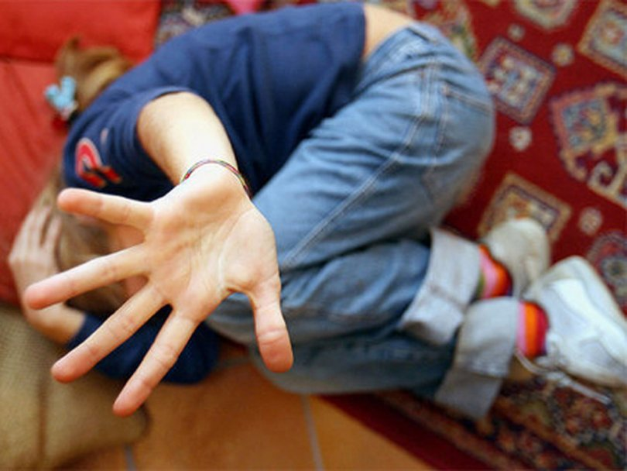
Postoji nekoliko obilka nasilja nad decom, i ona mogu biti:
- Fizičko zlostavljanje,
- Psihičko/emocionalno zlostavljanje,
- Seksualno zlostavljanje
- Ekonomsko zlostavljanje
- Zanemarivanje (zapuštanje dece)

Fizičko zlostavljanje

Fizičko zlostavljanje uključuje aktivnosti prema osobi mlađoj od 18 godina, a koje rezultuju
rizikom za ozbiljno povređivanje, smrt ili teške fizičke posledice izazvane od osoba koje su
odgovorne za zaštitu deteta mlađeg od 18 godina.
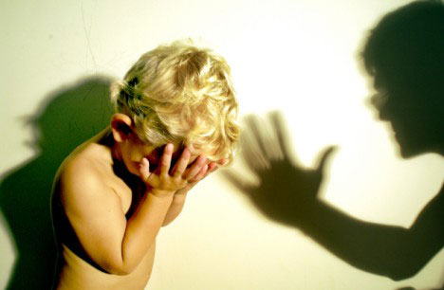
Detetu se namerno nanose povrede. Fizičko zlostavljanje uključuje: udaranje, trešenje, stezanje, griženje, nanošenje opekotina, pokušaj davljenja, premlaćivanje, čupanje kose. Nasilno hranjenje, grubo presvlačenje deteta u dojenačkoj dobi takođe se smatra fizičkim nasiljem.

Fizičko nasilje moze prouzrokovati modrice, opekotine, fracture, povrede mozga i unutrašnje povrede. Ponekad je posledica fizičkog zlostavljanja i smrt.
Sredstva kojima se nanose fizičke povrjede su: šaka, ruka, lakat, noga, nož, drvena letva, flaša, gvozdene i aluminijumske posude.
Ako se deci daju štetni lekovi, droga ili alkohol, to se takođe smatra fizičkim nasiljem.
Prosečna dob fizički zlostavljane dece je sedam godina i četri meseca. Fizičko nasilje nad detetom može početi i u prenatalnom periodu:
- fizički napad kao odgovor na pokrete festusa
- zanemarivanje i nezaštićivanje fetusa od alkohola, droge i drugih štetnih uticaja
- namerno izazivanje pobačaja.
Čest slučaj su oblici fizičkog nasilja koji se dešavaju u kući, školi ili na nekom drugom mestu, a koji nemaju sudski epilog i ne završe na sudu jer postoje sredine koje tolerišu ovu pojavu i smatraju je kao prihvatljivu vaspitnu kaznu u odgoju deteta.

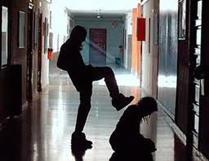

Znakovi fizičkog zlostavljanja
U poređenju s ostalim oblicima zlostavljanja, ove znakove najlakše je uočiti i prepoznati. To su:
- česte povrede (modrice, opekotine, ogrebotine, lomovi)
- otežano kretanje, bolni pokreti
- tipično ponašanje: sklonost samoranjavanju, povlačenje ili agresija, bežanje od kuće, izbegavanje povratka kući, izbegavanje fizičkog kontakta.
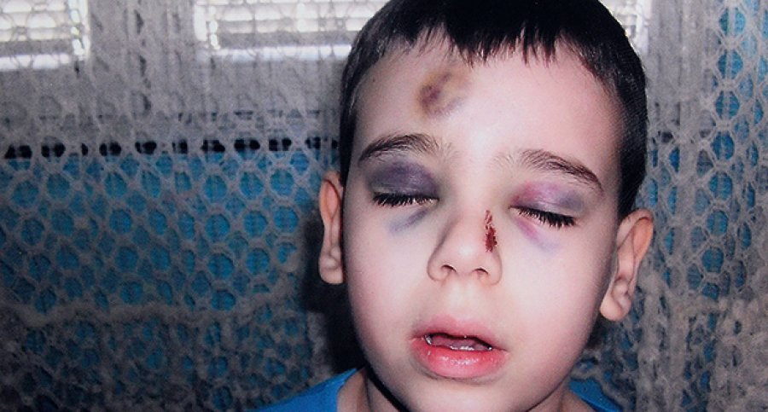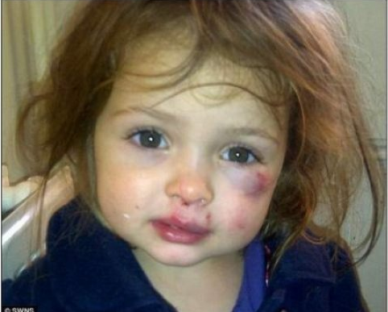

Psihičko/emocionalno zlostavljanje

Psihičko/emocionalno nasilje je posebno osetljiv oblik zlostavljanja koji je po pravilu kombinovan sa ostalim oblicima nasilja. Emocionalno zlostavljanje u najširem smislu obuhvata destruktivno ponašanje odraslih prema detetu, što uključuje prisutnost neprijateljskog ponašanja i odsustvo pozitivnih pristupa. Ako dete ne dobija pažnju i ljubav ili mu se neprestano preti i ruga,

omalovažava, ono je emocionalno zlostavljano. Roditelji koji uopće ne pokazuju ljubav i privrženost, već stalno viču, prete i kritikuju dete te ono gubi poverenje u sebe i postaje nervozno i povučeno, emocionalno zlostavljaju svoje dete.

Emocionalno zlostavljanje je oblik nasilja koji ostavlja najviše traga na žrtvi nasilja. Ako je dugotrajnije, ono je destruktivnije od telesnog nasilja.
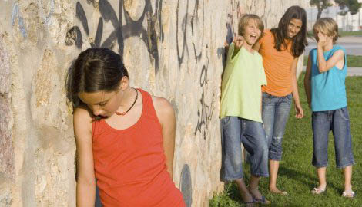
Emocionalno zlostavljanje kod žrtve stvara konfuziju i dete često ne prepoznaje šta mu se događa, čime ga nasilnik zlostavlja, a oseća da se menja njegovo psihičko, a često i opšte zdravstveno stanje. Psihičko maltretirano dete je potišteno, ima slabu socijalnu komunikaciju, nezainteresovano je za igru, često je povučeno ili agresivno, a ponekad pokazuje lažno dobro raspoloženje.

Znakovi emocionalnog zlostavljanja:

- nedostatak poverenja u sebe i druge, povlačenje ili agresija;
- nervozni postupci;
- nepoverenje u druge;
- poremećaji spavanja (moguće noćne more i sl.):
- poremećaji uzimanja hrane (preterano jedenje ili odbijanje hrane);
- tikovi;
- bežanje od kuće;
- pokušaji samoubistva.

Emocionalno zlostavljanje može da se manifestuje nespecifičnim kliničkim znacima (noćno mokrenje, glavobolje, muka, abdominalni bol i sl.) ili poremećajem u ponašanju (zastoj u mentalnom i emocionalnom razvoju, ekstremna povučenost ili agresivnost, depresija, loši odnosi sa vršnjacima i dr.).

Seksualno zlostavljanje

Seksualno zlostavljanje djece predstavlja vid eksploatacije deteta mlađeg od šesnaest godina radi seksualnog zadovoljenja i uživanja odrasle osobe i obuhvata: voajerizam, milovanje, ljubljenje, dodirivanje genitalija ili grudi, snošaj, oralni seks ili gledanje i pokazivanje pornografskih časopisa i filmova ili nekog drugog pornografskog materijala, pokušaj da se obavi seksualni odnos, bilo kakav vaginalni, analni ili oralni kontakt, silovanje, incest i dečija prostitucija.

Seksualno zlostavljanje može imati izrazito štetne i dugotrajne posledice. Seksualno zlostavljana deca mogu sama postati napadači ili ulaziti u lične odnose u kojima preovlađuje nasilje ili zlostavljanje.

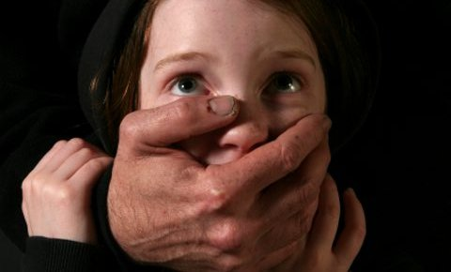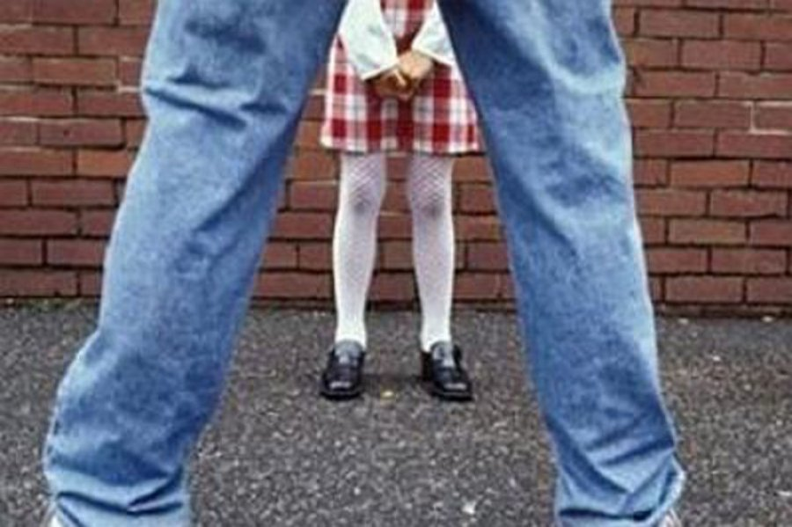

Najčešći oblici seksualnog zlostavljanja deteta su: pedofilija i incest.
- Pedofilija se određuje kao seksualna naklonost prema deci istog ili različitog pola. Pedofili su uglavnom muškarci. Počinitelj nasilja je obično poznat žrtvi.

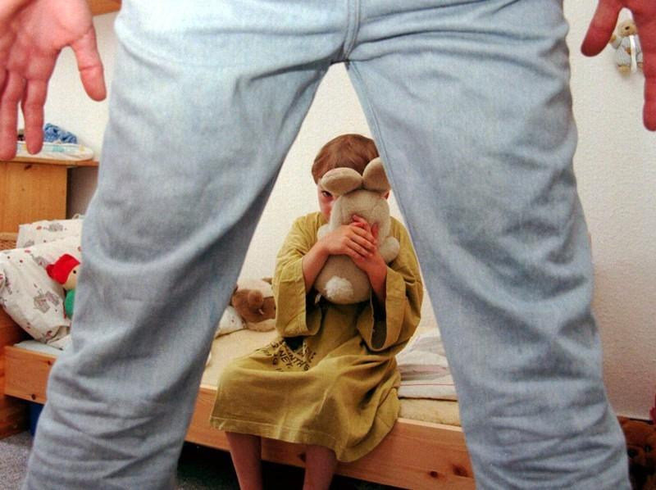

- Incest je seksualni poremećaj u kojem osoba seksualno zadovoljenje doživljava u odnosu sa osobama s kojima je u krvnom srodstvu. Najčešći oblik incestne veze je brat-sestra, dok nije redak slučaj i otac-kći, ili majka - sin .
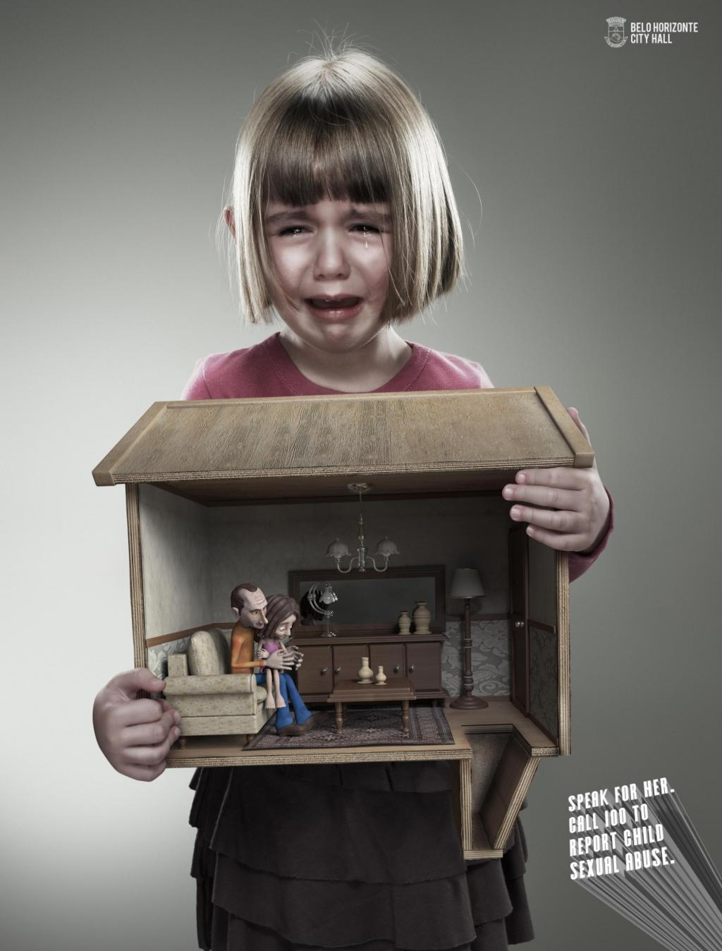
Seksualno zlostavljanje ima vrlo teške i dugotrajne posledice za žrtvu zlostavljanja. Ovaj oblik zlostavljanja žrtva najčešće prećuti zbog osećaja stida, a to onda rezultuje kasnim otkrivanjem i težim oporavkom od tako strašne traume. Osnovni razlog zbog kojeg žrtve ćute o ovom nasilju je, što su najčešći počinitelji seksualnog zlostavljanja (oko 80%) deci poznate, bliske i drage osobe (roditelji, rođaci, odgojitelji, itd.).

Znaci seksualnog zlostavljanja

- problematično ponašanje: pojačane seksualne preokupacije, prerana seksualna zrelost, naglašena seksualnost, sklonost seksualnim igrama;
- smanjene kognitivne sposobnosti i uspeh u školi;
- slabo socijalno prilagođavanje;
- depresivni i suicidalni simptomi;
- impulsivne reakcije;
- nezadovoljavajući odnosi u porodici ( pojavljuju se i kao uzrok i kao posledica seksualnog zlostavljanja).
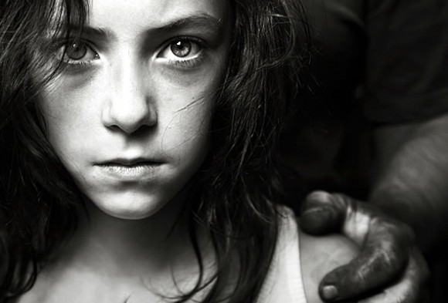
Istraživanje sopstvenog tela koje odgovara uzrastu deteta (posebno kod adolescenata) ne predstavlja seksualnu zloupotrebu. Deca mogu da dođu na pregled zbog nekog fizičkog problema ili promena u ponašanju, a da se tokom ispitivanja ispostavi da je uzrok tome seksualno zlostavljanje.
Na seksualno zlostavljanje mogu da ukažu povrede genitalija, perigenitalnog predela i čmara, seksualno prenosiva oboljenja, trudnoća, neobjašnjiv bol u stomaku, hronične ili povratne infekcije urinarnog trakta.
Fizički znaci ne moraju da postoje, posebno kod nepenetrativnog zlostavljanja, ali gotovo uvek postoje stid, uznemirenost, osećaj krivice.
U česte poremećaje ponašanja spadaju povučenost, emocionalna tupost, ćudljivost, uznemirenost, potištenost, samodestruktivnost, gubitak apetita, strah, pokušaji samoubistva i/ili verbalizacija suicidalnih namera i drugo.

- Ekonomsko zlostavljanje

Ekonomsko zlostavljanje se odnosi na izlaganje dece poslovima koji otežavaju njihov prirodni rast i razvoj i zbog kojih ne mogu ostvarivati svoja osnovna prava na obrazovanje, igru, i sl. Postoje tri osnovna vida ekonomskog eksploatisanja koja u sebi sadrže sve pojedinačne načine ekonomskog zlostavljanja :
- Svi oblici ropstva i zlostavljanja sličnih ropstvu kao što su prodaja i trgovina dece, prisilni rad, ropstvo ili kmetstvo.
- Korišćenje, izlaganje i ponuda dece u ilegalnim radnjama, kao što je prostitucija, pornografska produkcija i pornografske predstave.
- Bilo koji oblik posla ili aktivnosti koji u sebi sadržava okolnosti u kojima je dete zanemareno i preopterećeno, i gde je narušeno njegovo zdravlje, sigurnost i moralnost.
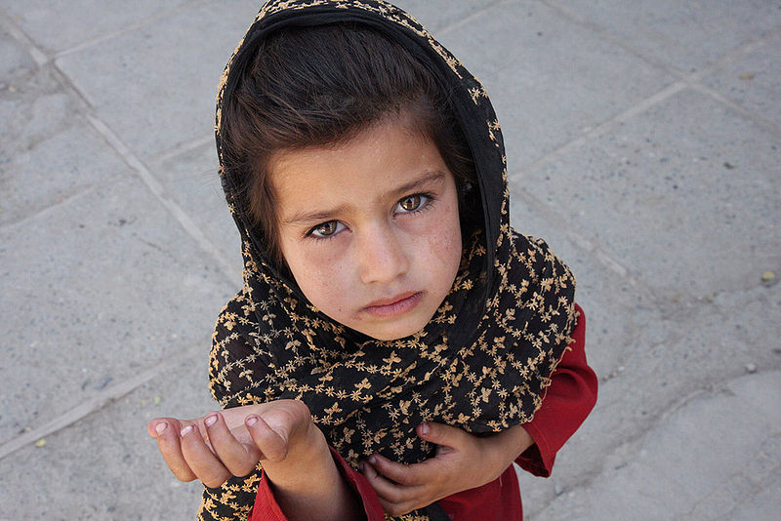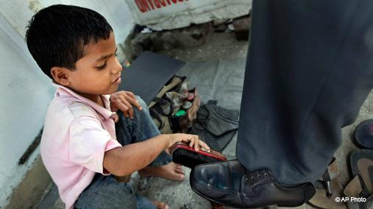

- Zanemarivanje (zapuštanje) dece

Zanemarivanje predstavlja propust pružaoca nege (roditelja ili staratelja) da u sklopu resursa kojima raspolaže obezbedi optimalne uslove (zdravstvene, obrazovne, životne, nutritivne itd.) za fizički, mentalni, duhovni, moralni ili društveni razvoj deteta. Ovo obuhvata i propuste u pravilnom nadziranju deteta i u zaštiti deteta od povređivanja- od uskraćivanja obroka, preko nedovođenja deteta na kontrolni pregled ili na redovnu vakcinaciju, nenadgledanja deteta, neodgovarajućeg odevanja deteta, do neupisivanja deteta u školu. Nemar treba razdvajati od siromaštva, kada roditelji i pored najbolje volje nisu u stanju da detetu pruže sve što mu je potrebno (mada ove granice nisu uvek jasne).

Kada roditelji ne zadovoljavaju osnovne dečje potrebe, kao što je primerena ishrana, odgovarajuća odeća, toplina i medicinska nega, oni zanemaruju svoje dete. Ostavljanje dece koja su mala da se brinu sama za sebe takođe je zanemarivanje.

Zanemarivanje može da se ispolji kroz fizičke znake (česte nelečene infekcije, zastoj u rastu i razvoju i sl.) ili kroz poremećaje u ponašanju (depresija, delinkventno ponašanje, samodestruktivno ponašanje, potreba za stalnom pažnjom i dr.).

Fizički pokazatelji zanemarivanja mogu biti: stalna glad i pothranjenost, higijenska zapuštenost, neodgovarajuće oblačenje, stalan zamor ili odsustvo pažnje, neadekvatan smeštaj, odsustvo standardne pedijatrijske nege (neredovne vakcinacije, nedavanje terapije), akcidentalna povređivanja (padovi, gutanje raznih supstanci, nedavanje terapije), stalno odsustvo nadzora, napuštanje.

Ponašajni pokazatelji zanemarivanja mogu biti: kašnjenje razvoja govora, zaostajanje razvoja perceptivnih i motornih sposobnosti, neodgovarajuće traženje naklonosti, neodgovarajuće afektivno reagovanje, apatija, podozrivost, omalovažavanje sebe, sporadično ili retko pohađanje škole, preuzimanje odgovornosti i brige u ime odraslih, prošnja ili krađa.

Znaci zanemarivanja:

- bedan izgled (zapuštena i neodgovarajuća odeća, prljava kosa, nokti i sl.):
- dete napreduje slabije od svojih vršnjaka;
- izgladnelost;
- agresivno ponašanje;
- problemi sa uzimanjem hrane;
- povlačenje u sebe;
- pospanost;
- dugotrajni problemi sa zdravljem;
- teškoće u školi.

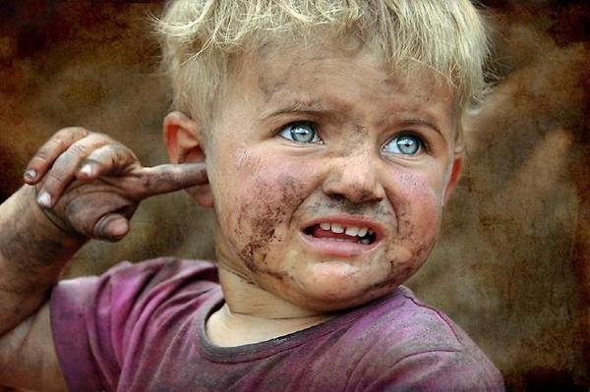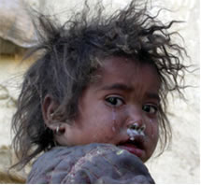

POSLEDICE ZANEMARIVANJA
Ponašanje deteta je centralno kod razmatranja posledica. U poređenju sa nezanemarenom, zanemarena deca su više pasivna i povučenog ponašanja kod igre sa majkom, a učitelji ih opisuju kao pasivne i agresivne.
Rezultati istraživanja posledica zanemarivanja pokazali su da kod dece u dobi od tri godine samo je psihološko zanemarivanje bilo značajno povezano sa povećanim brojem problema ponašanja, dok se kognitivna oštećenja primeuju tek u dobi od pet godina, a vreme nastanka ne može se utvrditi. Može se zaključiti da u uslovima siromaštva gde mnoga deca imaju nepoticajan kognitivni razvoj i probleme ponašanja, psihološ ko zanemarivanje je značajno povezano sa problemima ponašanja.
Kod procene posledica zanemarivanja treba uzeti u obzir detetov kognitivni i socijalni razvoj te njegovo fizičko i mentalno zdravlje. Sveobuhvatna procena mogućih tipova zanemarivanja treba se usmjeriti na djetetovo funkcionisanje u različitim područjima, s tim da je najvažnija procena ponašajnog i emocionalnog statusa. Potrebno je bolje razumevanje i zanemarujućeg ponašanja roditelja i načina na koji deca percipiraju i izvještavaju o doživljaju zanemarivanja .
Neki su istraživači utvrdili da neadekvatna briga o zdravlju može utIcati na detetovo zdravlje te rast i razvoj. U izuzetnim slučajevima zanemarivanje može rezultirati i smrću. Istraživanje posledica kod dece koja žive na ulici u Ukrajini, pokazalo je da je 70% njih imalo poremećaj ponašanja i emocionalne teškoće, 74% imalo je depresiju, kod 78% dece bili su prisutni zdravstveni problemi, od kojih su 43% opisani kao trajni ili ozbiljni.
Nenapredovanje je čest problem u dojenačkoj dobi i detinjstvu, čijem nastanku pridonose brojni faktori. Neadekvatna ishrana i poremećene socijalne interakcije pridonose slabom napredovanju, usporenom razvoju i smetnjama ponašanja. Može uticati na rast, ali i uzrokovati dugoročne deficite u intelektualnom, socijalnom i psihološkom razvoju.
Posledica neadekvatnog nadzora dece je i učestalo ozleđivanje, a opektine kao posledica zanemarivanja češće su nego kod fizičkog zlostavljanja . Neke su studije pokazale da je zanemarivanje dece rizični faktor za fizičko nasilje i drugo kriminalno ponašanje, što se može objasniti time da zanemarena deca nemaju odgovorne roditelje i konstantan odgoj koji omogućuje učenje alternativnih strategija za oslobađanje agresije.
Zbog slabijeg razvoja kognitivnih i socijalnih veština, deca se teško nose s verbalnim konfliktima, a postoji i mogućnost da su bila i fizički zlostavljana i da su odrastala u sredini u kojoj je nasilje česta pojava .
PROCES ZAŠTITE DETETA
U procesu zaštite deteta od zlostavljanja i zanemarivanja treba da učestvuju ustanove i pojedinci iz različitih sistema (zdravstvo, obrazovanje, socijalna zaštita, policija, pravosuđe i dr.), svaki od njih u okviru svojih nadležnosti. Da bi se postigla efikasna zaštita i unapređenje dobrobiti deteta, potrebno je da među njima postoji dobra saradnja i jasno definisane uloge. U dijagramima, koji se nalaze u prilogu Opšteg protokola, navedene su uloge i postupci u procesu zaštite dece od zlostavljanja i zanemarivanja.

Ulogu koordinatora u procesu zaštite dece trebalo bi da ima centar za socijalni rad koji je, u našem društvu, osnovna služba za zaštitu dece i koji, istovremeno, vrši poslove organa starateljstva.

Posebnu pažnju potrebno je obratiti na:

1) prepoznavanje slučajeva zlostavljanja i/ili zanemarivanja;
2) prijavljivanje nadležnom organu, odnosno službi;
3) procenu rizika, stanja i potreba deteta i porodice;
4) planiranje usluga i mera za zaštitu deteta

PREPOZNAVANJE ZLOSTAVLJANJA I ZANEMARIVANJA DETETA

Prvi korak u zaštiti jeste otkrivanje zlostavljanja i zanemarivanja deteta, što je, ujedno, i najosetljiviji deo tog procesa, od koga, u velikoj meri, zavisi dalji tok zaštite deteta. Sve osobe koje su u neposrednom kontaktu sa decom su u situaciji da posumnjaju na zlostavljanje i zanemarivanje deteta, a posebno osoblje zdravstvenih i obrazovnih ustanova, porodičnih savetovališta ili drugih organizacija koje se bave problemima nasilja.

Zlostavljanje i zanemarivanje se najčešće otkriva na sledeće načine:

a) prepoznavanjem znakova povrede na detetu ili ponašanja deteta i porodice koji ukazuju na mogućnost zlostavljanja/ zanemarivanja deteta. Prilikom prepoznavanja da li se radi o zlostavljanju i zanemarivanju, potrebno je sagledati sve postojeće činjenice i celokupnu situaciju deteta i detetove porodice, s obzirom na to da ne postoje specifični znaci i simptomi na osnovu kojih se sa potpunom sigurnošću može tvrditi da se radi ozlostavljanju/ zanemarivanju deteta;

b) poveravanjem koje može bitidirektno -od strana samog deteta ili indirektno - od strane drugih osoba koje imaju saznanje ili sumnju da je dete zlostavljano (roditelj ili drugi član porodice, komšije, vršnjaci, nastavnici).

Zdravstveni radnici, kao i učitelji, nastavnici i svi drugi koji ostvaruju blizak kontakt sa detetom i porodicom i dobro ih poznaju, mogu biti osoba od poverenja koju je dete ili neka druga osoba odabrala da bi joj saopštila svoje strahove, tajne ili sumnje o zlostavljanju. Kako je izabrana osoba ključna osoba u fazi otkrivanja, potrebno je da zna da prepozna signale i potrebe deteta, da ume da pruži detetu kontinuiranu podršku, sigurnost i ohrabrenje, a da se istovremeno aktivno angažuje u pokretanju procesa zaštite deteta, tj. u prijavljivanju sumnje centru,a po potrebi i policiji i javnom tužilaštvu.

DOKUMENTOVANJE STANJA DETETA I OKOLNOSTI ZLOSTAVLJANJA I ZANEMARIVANJA DETETA

Precizno beleženje podataka koji se odnose na identitet deteta, njegovih pratilaca, navodnog počinioca zlostavljanja, kao i opisivanje stanja deteta, eventualnih povreda, fotografisanje osoba, mesta i povreda, beleženje izjava deteta i/ili njegovih pratilaca o okolnostima zlostavljanja i zanemarivanja su od ogromnog značaja za proces zaštite deteta. Ta dokumentacija može biti jedini pouzdan izvor informacija i dokaz o zlostavljanju u daljem postupku zaštite deteta.

PRIJAVLJIVANJE SUMNJE NA ZLOSTAVLJANJE/ZANEMARIVANJE DETETA

Pravo i dužnost svih dečjih, zdravstvenih i obrazovnih ustanova, ustanova socijalne zaštite, pravosudnih i drugih državnih organa, udruženja i građana da obaveste javnog tužioca ili organ starateljstva o razlozima za zaštitu prava deteta, propisano je odredbom člana 263. stav 3. Porodičnog zakona (“Službeni glasnik RS“, broj 6/2015).

- Prijavljivanje sumnje centru za socijalni rad

Prijavljivanje sumnje centru na zlostavljanje/zanemarivanje deteta može izvršiti pojedinac (građanin ili stručnjak) ili ustanova koja je zabrinuta za dete. Prijava se može izvršiti pismeno ili usmeno, uključujući i razgovor telefonom,ali, ukoliko usmenu (telefonsku) prijavu izvrši stručnjak, preporučljivo je da usmenu prijavu proprati i pismenom prijavom u roku od naredna 24 sata.

Kada stručnjak prijavljuje slučaj centru, poželjno je da pre podnošenja prijave prodiskutuje sa porodicom deteta svoju zabrinutost za dete, da zatraži potrebne informacije od roditelja i da ih obavesti da će slučaj prijaviti centru. Međutim, ovaj postupak treba sprovoditi samo u slučajevima kada takav razgovor neće povećati rizik od povrede kod deteta odnosno ako neće ugroziti dalji postupak zaštite deteta.

Prijava treba da sadrži sve podatke o detetu i porodici koji su u tom momentu poznati stručnjaku, odnosno službi koja vrši prijavu, kao i razloge za sumnju na zlostavljanje/zanemarivanje deteta. Odlaganje prijavljivanja odnosno odluka da se zabrinutost za dobrobit deteta ne prijavi centru mogla bi se doneti samo izuzetno, ukoliko u okviru ustanove postoji organizovan i edukovan tim za zaštitu dece od zlostavljanja i zanemarivanja koji je, nakon timskog razmatranja podataka o detetu i porodici, zaključio da su istovremeno ispunjeni sledeći uslovi:

- rizik od zlostavljanja/zanemarivanja deteta je nizak;
- porodica deteta voljna je da sarađuje i sposobna da se menja u pravcu bolje
- zaštite deteta;
- ustanova ima kapaciteta da se bavi problemom deteta i porodice.

Odluku o odlaganju prijavljivanja slučaja ne bi trebalo, po pravilu, ne donosi pojedinac nego tim ustanove. Sve slučajeve koji nisu prijavljeni centru preporučljivo je aktivno pratiti i rizike od zlostavljanja/zanemarivanja ponovo procenjivati, odnosno odluke o neprijavljivanju slučaja centru trebalo bi preispitivati u redovnim vremenskim intervalima.

Svi stručnjaci, i nakon prijavljivanja sumnjena zlostavljanje i zanemarivanje, treba aktivno da pomažu nadležnim organima i službama (centru, organu unutrašnjih poslova, tužilaštvu) u daljem procesu zaštite deteta. Oni treba da se odazovu na poziv centra i da se pripreme da učestvuju na sastanku na kom će se razmatrati situacija deteta i donositi odluke o merama zaštite
i uslugama koje će se pružiti detetu i porodici. Trebalo bi, takođe, da budu spremni da učestvuju i u sprovođenju plana zaštite odnosno pružanju usluga koje budu dogovorene.

Stručnjaci mogu imati vrlo značajnu ulogu u procesu psihološkog oporavka deteta i prekidanju ciklusa nasilja. Zbog toga je važno da se početni kontakt, ostvaren sa detetom i porodicom u kriznoj situaciji, ne prekida ni nakon prijave sumnje centru, već da se održava i neguje.

- Prijavljivanje javnom tužilaštvu, odnosno organu unutrašnjih poslova

Ako u radnji ili propuštanju kojim su dovedeni u opasnost život ili zdravlje deteta postoje elementi krivičnog dela za koje se goni po službenoj dužnosti, svako ko o tome ima saznanja, bez obzira da li je reč o građaninu ili stručnjaku u ustanovi ili drugoj organizaciji, prema Zakoniku o krivičnom postupku (“Službeni glasnik RS”, broj 62/2021) treba krivično delo da prijavi.

Svi državni organi, organi teritorijalne autonomije ili organi lokalne samouprave, javna preduzeća i ustanove dužni su da prijave krivična dela za koja se goni po službenoj dužnosti, o kojima su obavešteni ili za njih saznaju na drugi način. Pri tome će navesti dokaze koji su im
poznati i preduzeće mere da bi se sačuvali tragovi krivičnog dela, predmeti na kojima je, ili pomoću kojih je učinjeno krivično delo i drugi dokazi.

IZVOD IZ ZAKONSKIH ODREDBI

PORODIČNI ZAKON:

Odredbom člana 263, stav 3. Porodičnog zakona (Službeni glasnik Republike Srbije, br. 6/2015) propisano je pravo i dužnost svih dečjih, zdravstvenih i obrazovnih ustanova ili ustanova socijalne zaštite, pravosudnih i drugih državnih organa, udruženja i građana da obaveste javnog tužioca ili organ starateljstva o razlozima za zaštitu prava deteta.

ZAKONIK O KRIVIČNOM POSTUPKU:

Zakonik o krivičnom postupku ("Sl. glasnik RS", br. 62/2021 ) u članu 280. govori da su svi državni organi, organi teritorijalne autonomije ili organi lokalne samouprave, javna preduzeća i ustanove dužni da prijave krivična dela za koja se goni po službenoj dužnosti, o kojima su obavešteni ili za njih saznaju na drugi način.

Dužnost iz stava 1 ovog člana imaju i sva fizička i pravna lica koja na osnovu zakona poseduju određena javna ovlašćenja ili se profesionalno bave zaštitom i obezbeđenjem ljudi i imovine, lečenjem i zdravstvenom zaštitom ljudi odnosno poslovima čuvanja, vaspitanja ili obrazovanja maloletnih lica, ako su za krivično delo saznala u vezi sa svojom delatnošću.

KRIVIČNI ZAKONIK:

U članu 332. Krivičnog zakonika Republike Srbije, u podnaslovu Neprijavljivanje krivičnog dela i učinioca, predviđeno je:

(1) Ko zna da je neko lice učinilo krivično delo za koje se po zakonu može izreći doživotni zatvor ili zna samo da je takvo delo učinjeno pa to ne prijavi pre nego što su delo, odnosno učinilac otkriveni, kazniće se zatvorom do tri godine.

(2) Službeno ili odgovorno lice koje svesno propusti da prijavi krivično delo za koje je saznalo u vršenju svoje dužnosti, ako se za to delo po zakonu može izreći pet godina zatvora ili teža kazna,
kazniće se zatvorom od šest meseci do pet godina.

(3) Službeno ili odgovorno lice koje svesno propusti da prijavi krivično delo svog podređenog koje je on učinio pri vršenju svoje službene, vojne ili radne obaveze, ako se za to delo po zakonu može izreći doživotni zatvor, kazniće se zatvorom od jedne do osam godina.

(4) Za neprijavljivanje krivičnog dela ili učinioca iz st. 1. i 2. ovog člana neće se kazniti lice kojem je učinilac supružnik ili sa kojim živi u trajnoj vanbračnoj zajednici, srodnik po krvi u pravoj liniji, brat ili sestra, usvojilac ili usvojenik, kao i supružnik nekog od navedenih lica, odnosno lice koje sa nekim od njih živi u trajnoj vanbračnoj zajednici, kao i branilac, lekar ili verski ispovednik učinioca.

MOGUĆNOSTI PREVENCIJE
Poslednjih godina široko se primenjuju programi za uvežbavanje roditeljskih veština, koji nude vrlo obećavajući pristup u prevenciji zlostavljanja dece. Podaci nekih istraživanja govore da je program kućnih poseta, koji uključuje trening roditelja, redukovao pojavu zlostavljanja i zanemarivanja dece za otprilike 40%, dok su novijim istraživanjima dobijeni podaci koji navode na zaključak da program kućnih poseta nije ispunio očekivanja u vezi sa prevencijom zlostavljanja i zanemarivanja dece. Preporuke za intervenciju i preventivne aktivnosti zlostavljanja i zanemarivanja dece naglašavaju potrebu razvoja i evaluacije programa koji se mogu primeniti u realnim životnim uslovima dece. Strategija kućnih poseta, iako nije jedini način podrške novim roditeljima, nastavlja se razmatrati kao način primarne prevencije zlostavljanja i zanemarivanja dece.
Dok su u mnogim zemljama novije strategije u nastajanju, zdravstvene službe za kućne posete datiraju od pionirskog rada Florence Nightingale 1860.-tih u Velikoj Britaniji. Osoba koja je bila odgovorna za pronalaženje Mary Ellen u New Yorku u njenoj kući bila je 1874. godine u kućnoj poseti, što je dovelo do osnivanja prve svetske organizacije za zaštitu dece -New yorsko udruženje za prevenciju okrutnosti prema deci.
Danas najveći broj servisa za kućne posete postoji u svrhu prevencije fizičkog zlostavljanja i zanemarivanja dece, obuhvatajući nekoliko karakteristika po kojima se razlikuju od strategija drugih službi. Usluga se pruža kod kuće i u realnim uslovima u kojima roditelji podižu svoju decu. Zdravstveno osoblje zaposleno u ovim službama, medicinske sestre, socijalni radnici i drugi stručnjaci, tako se mogu dobro upoznati sa rizičnim faktorima za zlostavljanje i zanemarivanje dece i u skladu sa tim savetovati roditelje te im dati smernice za roditeljstvo, često nastojeći povezati porodice sa drugim mogućnostima podrške u zajednici, medicinski, materijalno ili psihosocijalno orijentisanim.
Pedijatrijska praksa fokusirana je na ranu dijagnozu i zdravstveno osoblje intervenisaće u slučaju zanemarivanja, ali je mala mogućnost istraživanja i promene životnih i socijalnih uslova u kojima deca odrastaju. To rezultuje potrebom saradnje medicine i javnog zdravstva u prevenciji svih oblika zlostavljanja i zanemarivanja dece .
Za prevenciju su potrebne jasna identifikacija, procena i intervencija. Istorija zanemarivanja može varirati u različitim obiteljima. Važno je poznavati karakteristike roditelja, jer to može pomoći pri odluci o edukacijskim i drugim prevenirajućim merama.
Tokom poslednjih godina više pažnje posvećuje se prevenciji fizičkog zlostavljanja i zanemarivanja dece u istraživanjima i praksi. Mnoga su istraživanja pokazala da rad sa roditeljima nije uvek uspešan kao što se mislilo. Zlostavljanje dece je vrlo skupo za društvo, kratkoročno (medicinska nega, porodično savetovanje, izmeštavanje dece iz porodica, edukacija) i dugoročno (terapija odraslih, institucije za odgoj zbog delikventnog ponašanja, gubitak produktivnosti zbog buduće nezaposlenosti višestruko zlostavljane dece).
Prevencija zlostavljanja i zanemarivanja je moguća na različitim nivoima:
- primarna uključuje sve napore usmerene na opštu populaciju, naglašavajući socijalne uzroke zlostavljanja i zanemarivanja dece (nasilje, odobravanje fizičkog kažnjavanja kao vaspitne mere, siromaštvo)
- sekundarna je fokusirana na specifične grupe (npr. porodice) koje su u riziku za zlostavljanje i zanemarivanje dece, pokušavajući smanjiti uticaj rizičnih faktora (npr. slabe roditeljske veštine, socijalna izolacija, lični problemi roditelja
- tercijarna uključuje strategije usmerene na grupe u kojima zlostavljanje i zanemarivanje već postoji, radi zaustavljanja zlostavljanja i smanjenja negativnih posledica za dete, porodicu i društvo.

U sklopu svetskih napora koji se čine u prevenciji nasilja, UN daju prednost promociji primarne prevencije zlostavljanja dece, radi postizanja sigurnog detinjstva za svu decu . Problem zlostavljanja i zanemarivanja dece u svetu prepoznat je kao prioritetni javnozdravstveni problem i u skladu sa tim težište je postavljeno na primarnoj prevenciji, sa preporukom da se povećaju napori u prikupljanju podataka i unapredi razumevanje rizičnih i zaštitnih faktora, kao i posledica zlostavljanja dece.
Primarna prevencija je važna iz više razloga:
- zlostavljanje i zanemarivanje dece je ponašanje uzrokovano različitim uzročnicima,
- lakše je prevenirati zlostavljanje ili zanemarivanje nego intervenisati da bi se promenila ponašanja koja su već dobro utemeljena,
- sa roditeljima se uspostavlja bolja saradnja nego kad već postoji stigma kontakta sa službom socijalne pomoći
- poruka može biti da svaki roditelj ima dobrobit od vežbanja roditeljskih veština, ne samo „loši“ roditelji
- mnogi roditelji kod kojih je uključena služba socijalne pomoći imaju otpor prema intervenciji, ne zato što nisu zainteresovani za svoju decu, već zbog moguće neprijatnosti zbog potrebe uključivanja socijalne pomoći, invazivne prirode te službe i straha od daljih zakonskih postupaka.

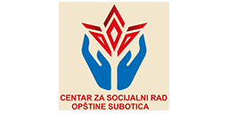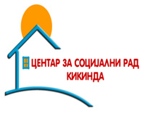

ANALIZA SLUČAJA

ZAKLJUČAK
Svi oblici nasilja nad decom kojih često nismo svesni i čiju težinu ne doživljavamo, u meri i na način, kakav po svome značaju zaslužuju, ostavljaju neizbrisive tragove u životu svakog deteta, koji ga često i celi život prate. Ono što je zajedničko svim oblicima to je "tradicija" zlostavljanja koja se prenosi sa generacije na generaciju, sa roditeljaana dete, sa počinitelja na žrtvu zlostavljanja.

Većina onih koji danas zlostavljaju i sama je bila zlostavljana u detinjstvu. Danas nezaštićeno dete sutra je napadač. Zato, ako se pojavi nasilja nad decom posveti odgovarajuća pažnja i pokuša se smanjiti danas, to je ujedno i preventivno delovanje za budućnost.

Mogućnosti su za prevenciju zlostavljanja različite: od edukacije roditelja do psihijatrijskih tretmana. Iako se javnost često upozorava na različite slučajeve nasilja nad decom, to je problem koji u praksi još uvek rešava mali broj stručnjaka i kome se ne posvećuje dovoljno pažnje.

Zlostavljana deca pate od velikog broja fizičkih, emocionalnih i razvojnih problema koji ugrožavaju njihovo zdravlje, njihovu sposobnost da uče i produktivnost u kasnijem životu.
Posledice koje zlostavljanje ostavlja u duši deteta nisu vidljive, ali nažalost traju čitav život.
Uloga zdravstvenog sistema u zaštiti dece je jasna – stvaranje okruženja u kome svako, od roditelja do zdravstvenog radnika i ministra, preuzima svoj deo odgovornosti kako bi se obezbedila sredina u kojoj je svako dete zaštićeno od zlostavljanja i zanemarivanja.

